https://www.cnblogs.com/fnng/archive/2013/03/02/2940284.html

[虫师](http://www.cnblogs.com/fnng/)大人不华，君子务实。

[LoadRunner 技巧之 IP欺骗 （推荐）](https://www.cnblogs.com/fnng/archive/2013/03/02/2940284.html)

2013-03-02 17:53 by 虫师, 41025 阅读, 8 评论, [收藏](https://www.cnblogs.com/fnng/archive/2013/03/02/2940284.html), [编辑](https://i.cnblogs.com/EditPosts.aspx?postid=2940284)

IP欺骗也是也loadrunner自带的一个非常有用的功能。

**需要使用ip欺骗的原因**：  
1、当某个IP的访问过于频繁，或者访问量过大是，服务器会拒绝访问请求，这时候通过IP欺骗可以增加访问频率和访问量，以达到压力测试的效果。  
2、某些服务器配置了负载均衡，使用同一个IP不能测出系统的实际性能。LR中的IP欺骗通过调用不同的IP，可很大程度上的模拟实际使用中多IP访问和并测试服务器均衡处理的能力。  
3、有一些网站会限制同一个用户同一个IP 的登陆。为了更加真实的模拟实际情况，LoadRunner允许运行的虚拟用户使用不 同的IP 访问同一网站。

**IP欺骗的设置方式**

打开HP LoadRunner ---->Tools ---->IP Wizard

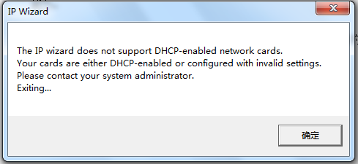

什么情况？！我们需要为自己的电脑配置固定的IP ，配置固定IP的方式，你懂的！

下面进入正式的配置过程：

**第一步：**

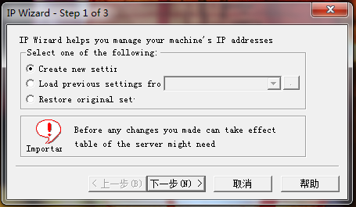

**create new setting**  创建新的设置

　　当第一次使用IP欺骗或已经释放了添加的IP时，就需要选择这一项创建新有设置。

**Load previous settings fro**  读取IP列表文件

　　从以前设置的IP地址列表中读取IP地址

**Restore original setting**  释放已经设置的IP

　　释放已经添加的IP 地址。

选择默认选中项：create new setting （创建新的设置） ，点击“下一步”

**第二步：**

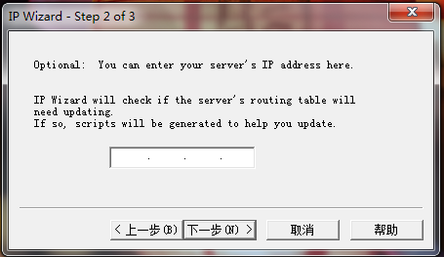

让输入服务器的IP地址，Loadrunner通过该地址更新路由表。  
  
　　客户端计算机上添加新的IP地址后，服务器需要将该地址添加到路由表，以便能够识别返回到客户端的路由。如果服务器和客户端具有相同的子网掩码、IP 类和网络，则不需要修改服务器的路由表。

　　如果客户端和服务器计算机之间有一个路由器，则服务器需要识别经过该路由器的路径。确保将以下路由添加到服务器路由表：从 Web 服务器到路由器的路由，以及从路由器到负载生成器计算机上的所有 IP 地址的路由。

这里可以不做任何添加，点击“下一步”。

**第三步：**

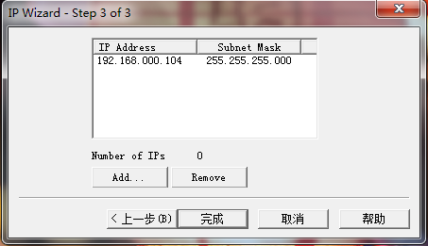

默认显示本机的IP 地址，当然，我们还需要添加更多的IP 。点击“Add”进入IP添加页面。

**第四步：**

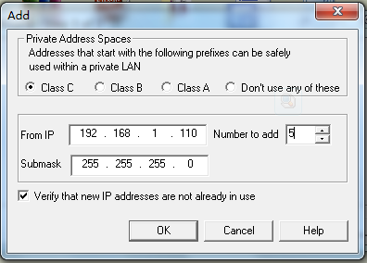

**Class C、Class B、Class A** 表示，我们要使用是的A类、B类还是C类IP地址。**don't use any of these** 不要使用任何，它会把默认的IP与子网掩码清空。

（C类最多只能模拟255 个IP，如果你的需要更多，那么就需要使用A 类或B类）

**from ip**输入框中输入起始ip

**Number to**输入框中输入ip地址的个数，也就是说我们需要成多少个用于欺骗的IP

（我上面的配置是从110开始，按顺序生成5个）

**Submask**根据IP类型输入正确的子网掩码

选中“verify that new ip addresses are not already used”，点击“OK”。

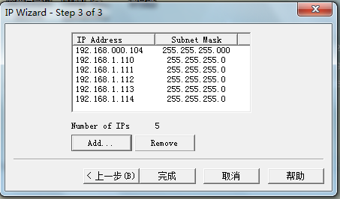

此时IP Wizard会自动按照设置生成IP地址，并且将已经占用的IP列出。点击“完成”

**第五步：**

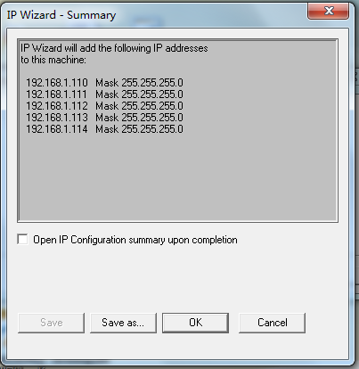

点击“save as”按钮，可以将我们设置的IP 保存成一个文件，以后再设置的时候，是在第一步里，我们可以选择第二个选项（Load previous settings fro），从文件导入IP 。

点击“ok”，IP Wizard开始帮我们成成IP 。

在命令提示符号输入ipconfig命令验证：

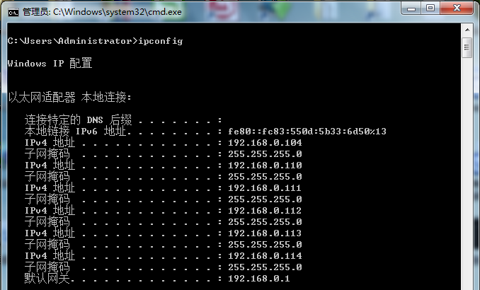

**第六步：**

打开loadrunner ---> Controller ，选择Scenario--->Enable IP Spoofer  ，此项打勾后表示允许使用IP欺骗。

**创建测试脚本（IP欺骗）**

经过上面的配置，你真的已经知道如何使用IP欺骗了么？或者你真的理解了IP欺骗？如何证明你已经使用了IP欺骗？

[复制代码](javascript:void(0);)

Action()

{

//验证IP欺骗代码

char * ip ;

ip = lr_get_vuser_ip();

if (ip)

lr_output_message("当前虚拟用户使用的IP为： %s", ip);

else

lr_output_message("[enable IP spoofing ]选项没有被启用！");

lr_start_transaction("百度首页"); //设置事务开始

web_url("www.baidu.com",

"URL=http://www.baidu.com/",

"Resource=0",

"RecContentType=text/html",

"Referer=",

"Snapshot=t3.inf",

"Mode=HTML",

EXTRARES,

"Url=http://s1.bdstatic.com/r/www/img/i-1.0.0.png", ENDITEM,

"Url=http://s1.bdstatic.com/r/www/img/bg-1.0.0.gif", ENDITEM,

"Url=/favicon.ico", "Referer=", ENDITEM,

"Url=http://suggestion.baidu.com/su?wd=&cb=window.bdsug.sugPreRequest&sid=1440_2031_1945_1788&t=1362056239875", ENDITEM,

"Url=http://suggestion.baidu.com/su?wd=%E8%99%AB%E5%B8%88&p=3&cb=window.bdsug.sug&sid=1440_2031_1945_1788&t=1362056247256", ENDITEM,

"Url=http://suggestion.baidu.com/su?wd=%E8%99%AB%E5%B8%88%20&p=3&cb=window.bdsug.sug&sid=1440_2031_1945_1788&t=1362056247969", ENDITEM,

"Url=http://suggestion.baidu.com/su?wd=%E8%99%AB%E5%B8%88%20%E5%8D%9A%E5%AE%A2%E5%9B%AD&p=3&cb=window.bdsug.sug&sid=1440_2031_1945_1788&t=1362056251016", ENDITEM,

LAST);

lr_end_transaction("百度首页",LR_AUTO); //设置事务结束

return 0;

}

[复制代码](javascript:void(0);)

在**VUGen**中运行上面脚本，结果一定是：[enable IP spoofing ]选项没有被启用！

备注：为什么要在脚本里加事物，这也是loadrunner11比较蛋疼的一个问题，当我修改过action循环次数后，再用Controller 跑脚本时，Passed Transactions 为显示为0 。当然，脚本本身没有任何问题，在脚本中添加事物可以预防这个问题的发生。

OK! 别急着保存脚本导入到Controller运行。打开菜单Vuser --->run-time settings

切换到**Log**选项

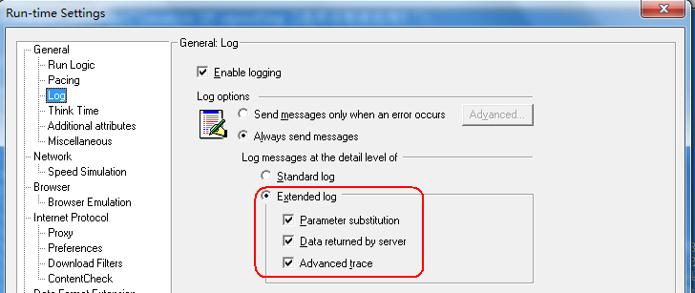

勾选所有log，不然等一下你会纳闷，为什么只能看到第一个虚拟用户的log。

切换到**Miscellaneous**选项

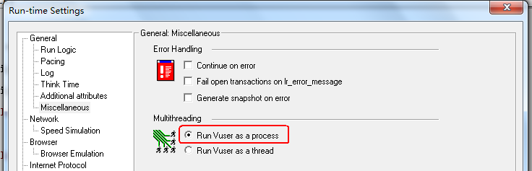

这里选择虚拟用户是以进程还是线程的方式运行。下面你可能会遇到的问题是要对这里进行修改的。

做完这几步可以把脚本保存，导入到Controller运行。

**验证IP欺骗**

**第一步**：选择Scenario--->Enable IP Spoofer  ，此项打勾后表示允许使用IP欺骗。（这里前面已经说过，这里只是再提醒一下）

**第二步**：勾选“Tools”—“Export Mode”

**第三步**：“Tools”—“Options”—“General”

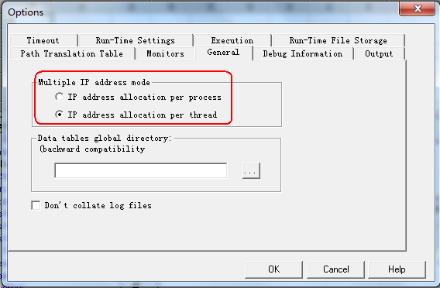

这里又有一个设置以进程方式或线程方式进行性能测试。这里和run-time settings 里的设置是什么关系？

这个选项一定要与当前场景的模式相匹配，也就是说使用本地虚拟IP测试时需要选中线程方式，使用负载生成器使用虚拟IP测试时需要选中进程方式。

**第四步**：

运行脚本，查看虚拟用户log

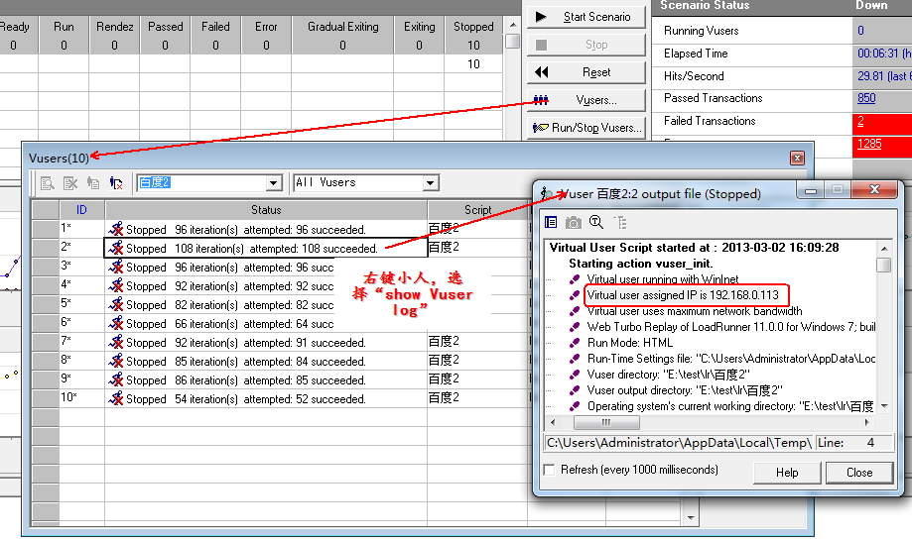

在脚本运行页面，点击Vusers...----> 右键点击虚拟用户，在弹出的菜单中打开“show Vuser log” 可以看到每个用户使用的IP是不同的。

当然，还有另一种查看日志的方式：

菜单栏：Results ---> Results Settings...

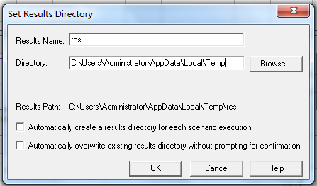

C:\Users\Administrator\AppData\Local\Temp  就是你运行脚本的目录，找到log\目录下面，也可以查看日志。

**遇到的错误**

　　在运行脚本的过程中发现有不少的错误请求，于是，找开查看发现以下错误提示：“Error: Socket descriptor not found.  Hint: the problem might be solved applying the following: (1) Update Run-Time Settings to Run Vuser as a process. (2) Add the following line into mdrv.dat, [lr_socks] section: 'ExtCmdLineConc=-UsingWinInet Yes'.”

**解决方法**：  
1、根据错误提示，在run-time setting中的Miscellaneous项中设置“run vuser as a process”；（前面已将教怎么设置）

2、...\Program Files (x86)\HP\LoadRunner\dat\**mdrv.dat**

查找[lr_socks] 在后面添加“ ExtCmdLineConc=-UsingWinInet Yes ”，如下：

[复制代码](javascript:void(0);)

..............

[lr_socks]

ExtPriorityType=hook

WINNT_EXT_LIBS=lr_socks.dll

WIN95_EXT_LIBS=lr_socks.dll

LINUX_EXT_LIBS=liblr_socks.so

SOLARIS_EXT_LIBS=liblr_socks.so

HPUX_EXT_LIBS=liblr_socks.sl

AIX_EXT_LIBS=liblr_socks.so

LibCfgFunc=lr_socks_configure

ExtMessageQueue=0

SecurityMode=On

ExtCmdLineConc=-UsingWinInet Yes

........

[复制代码](javascript:void(0);)

3、如果仍然报错，在菜单栏中点击Diagnostics->configuration项，将web page diagnostics项改为：Enable （这一招只能说眼不见心不烦），我觉得还有更好的解决办法。

**IP欺骗的理解误区**

理解误区：

    1、和Generator搞混。以为添加多个IP后，需要添加多个IP对应的Generator才可以使用。（同一个Generator只需要以其某一个IP添加到Generator列表中即可以使用其它的IP。）

    2、在上一个错误基础上，对于同一个脚本，创建多个Vuser执行组，然后以不同IP选择同一个物理Generator来执行。（ 实际上，在场景中除非需要在这个Generator上运行多个不同脚本，否则没有必要多次以不同IP选择。）

其实只要记住两个要素即可使用这个功能：

     1、 用IP wizard 添加多个IP；

     2、在Controller中通过Enable IP Spoofing。

而在使用IP欺骗功能上应该注意三点：

   1、虚拟IP是同一个Generator上的多个IP，这种分配过程由Controller自动来进行；

   2、对于同一个Generator，你模拟的用户数量多于IP数量时，将会发生IP重复的现象，否则将随机分配不同的IP。

   3、对于同一个Generator，以其某一个IP添加到Generator中即可，不需要用不同的IP添加多次。